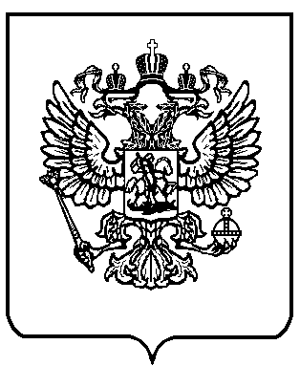

МИНИСТЕРСТВО ОБРАЗОВАНИЯ И НАУКИ
РОССИЙСКОЙ ФЕДЕРАЦИИ
(МИНОБРНАУКИ РОССИИ)

П Р И К А З

« » 2016 г. | Москва | №
О внесении изменений в Порядок приема граждан на обучение по образовательным программам начального общего, основного общего и среднего общего образования, утвержденный приказом Министерства образования и науки Российской Федерации от 22 января 2014 г. № 32

Приказываю:
Утвердить прилагаемые изменения, которые вносятся в Порядок приема граждан на обучение по образовательным программам начального общего, основного общего и среднего общего образования, утвержденный приказом Министерства образования и науки Российской Федерации от 22 января 2014 г.
№ 32 (зарегистрирован Министерством юстиции Российской Федерации
2 апреля 2014 г., регистрационный № 31800).

Министр О.Ю. Васильева

Приложение

УТВЕРЖДЕНЫ
приказом Министерства образования
и науки Российской Федерации
от «___»_________2016 г. №______

ИЗМЕНЕНИЯ,
которые вносятся в Порядок приема граждан на обучение по образовательным программам начального общего, основного общего и среднего общего образования, утвержденный приказом Министерства образования и науки Российской Федерации от 22 января 2014 г. № 32

- В абзаце третьем пункта 8 слова «1 июля» заменить словами «25 апреля».
- В пункте 14:
а) в абзаце первом слова «30 июня» заменить словами
«24 апреля»;
б) в абзаце третьем слова «1 июля» заменить словами «25 апреля»;
в) в абзаце четвертом слова «1 июля» заменить словами
«25 апреля».

